Как защитить дом в период подъема заболеваемости гриппом и ОРВИ
Советует Михаил Юрьевич Лебедев, ведущий эксперт, руководитель группы научной и информационной поддержки лечебно-профилактических учреждений Центра молекулярной диагностики CMD ФБУН ЦНИИ эпидемиологии Роспотребнадзора.
Telegram VK Ok
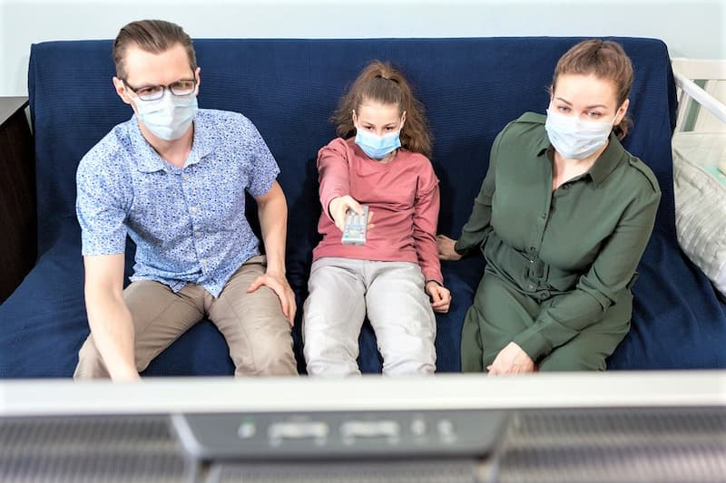
© Кекяляйнен Андрей / Фотобанк Лори
В сезон гриппа и ОРВИ мы привыкли следовать основным правилам неспецифической профилактики: стараемся соблюдать физическую дистанцию, используем медицинские маски в публичных местах и общественном транспорте, тщательно моем руки. Но для более надежной защиты от инфекции важно позаботиться и о состоянии собственного жилища. В среднем человек проводит дома треть жизни, поэтому следует уделять внимание созданию в нем максимально безопасных условий, особенно в эпидемический сезон.
Вирусы оседают на поверхностях, мебели, бытовых предметах, игрушках и контактным путем, через условно грязные руки, могут попасть в организм человека. Конечно, такой путь инфицирования далеко не основной. Тем более что вирусы в окружающей среде могут сохранять свою инфекционную активность очень недолго. Ведь обычно они паразитируют внутри клеток живого организма, и пребывание в неживой среде для них губительно. Тем не менее опасность инфицирования существует, особенно если в доме уже есть больной гриппом или ОРВИ.

На что обратить особое внимание при уборке и дезинфекции помещений?
Дверные ручки, к которым вы прикасаетесь, когда приходите домой, нужно обрабатывать спиртовым (не менее 70%) или хлорсодержащим антисептиком.
Выключатели, ручки шкафов, спинки стульев (не обитые тканью), поверхности столов, тумбочек, полок, бытовые приборы (панели управления, пульты ДУ) следует обрабатывать салфеткой с антисептиком.
Смесители и раковины нужно мыть горячей водой с использованием бытовых моющих средств.
Унитаз, ванна, душевая кабина, биде должны обрабатываться дезинфицирующими средствами на основе хлора.

Как часто нужно проводить дезинфекционную обработку?
Если в доме нет больных, то достаточно проводить обработку один раз в день или через день. Исключение: ручки входной двери требуют более частой обработки. Если в доме есть заболевший, дезинфекция должна проводится после каждого контакта с предметами.
Кроме того, два-три раза в неделю следует проводить влажную уборку с использованием бытовых моющих средств. Но если в доме есть больной, то делать это нужно ежедневно с применением хлорсодержащих дезинфицирующих средств.
ВАЖНО: для поддержания чистоты воздуха помещение следует систематически проветривать.

Что делать, если в квартире находится больной гриппом/ОРВИ?
По возможности заболевший должен быть изолирован в отдельную комнату. Контакты с ним должны быть максимально ограничены.
При уходе за больным необходимо использовать одноразовые маски. Причем в них должны быть и больной, и ухаживающий за ним.
Для больного следует выделить индивидуальный набор посуды, после каждого использования мыть его с использованием дезинфицирующих средств.
После контакта с больным или с предметами, которыми он пользовался, необходимо тщательно вымыть руки с мылом.
В комнате больного следует поддерживать оптимальный температурный режим и регулярно проветривать все помещения в доме.
Больше полезной информации по санитарной безопасности и профилактике опасных заболеваний на сайте санщит.рус.
Источник: https://санщит.рус/

